Polenta-Zucchini-Auflauf
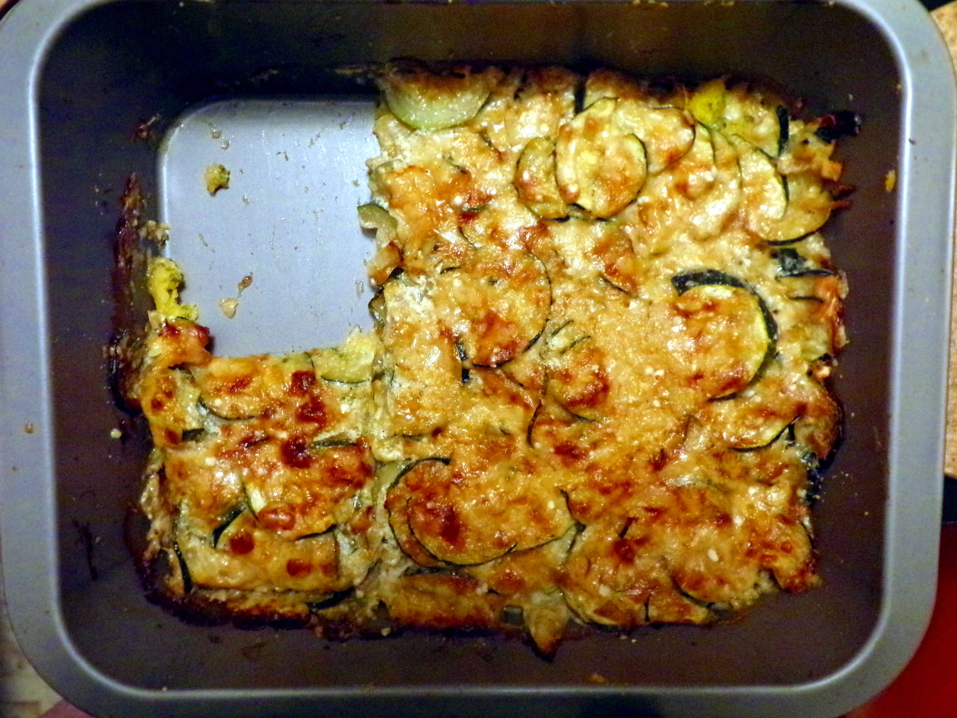

Zutaten
2 Portionen.
- 0,4 Liter Gemüsebrühe
- 100 g Maisgrieß (Polenta)
- 1/2 Bund Petersilie
- 300 g Zucchini
- 1/2 Becher Schlagsahne
- 1/2 Zwiebel(n)
- 75 g Käse, geriebener
- 1/2 EL Olivenöl
- Salz und Pfeffer
- Knoblauch

Zubereitung
- Gemüsebrühe und Polenta aufkochen, 10 min. quellen lassen.
- Feingehackte Petersilie darunter rühren.
- Zucchini in dünne Scheiben schneiden. Zwiebel würfeln und mit etwas Olivenöl in einer Pfanne anbraten, Zucchini dazugeben und mit der Schlagsahne ablöschen.
- Bei Bedarf noch mit Salz und Pfeffer würzen.
- Die Polenta in eine Auflaufform füllen, die recht flüssige Zucchinimasse darauf verteilen, mit dem Käse bedecken und für 30 min. bei 180°C (Umluft) im Backofen überbacken.

